Федеральное государственное образовательное бюджетное учреждение высшего образования

«Финансовый университет при Правительстве Российской Федерации»

КОЛЛЕДЖ ИНФОРМАТИКИ И ПРОГРАММИРОВАНИЯ

Расчетно-графическая работа

По дисциплине математика

ЕН.01.10.02.03.007

Вариант №11

Студент группы 2ПКС-116 Зайцев Н.В.

Работа принята с оценкой: . . . . . . . . . . .

Преподаватель: . . . . . . . . . . . /Белоглазов А.И.

Москва, 2017

Исходные данные:

Изм.

Лист

№ докум.

Подпись

Дата

Лист

2

Задание 1

Задача 1

Условие задачи: вычислить выражение

Изм.

Лист

№ докум.

Подпись

Дата

Лист

3

Задание 1

Ответ:

Задача 2

Условие задачи: Вычислить матричный многочлен

Ответ:

Задача 3

Условие задачи: Найти минор , алгебраическое дополнение элемента , а также вычислить r(U) \* r(N)

Изм.

Лист

№ докум.

Подпись

Дата

Лист

4

Задание 1

Ответ:

Исходные данные:

Изм.

Лист

№ докум.

Подпись

Дата

Лист

5

Задание 2

Задача 1

Вычислить определитель , раскрывая его по элементам строки 2 и столбца 3. Сравнить результаты.

По строке:

По столбцу:

Изм.

Лист

№ докум.

Подпись

Дата

Лист

6

Задание 2

Ответ: 1032

Задача 2

Вычислить определитель , используя элементарные преобразования строк или столбцов.

Ответ: 552

Задача 3

Решить уравнение, содержащее определитель с неизвестным , стоящим на месте элемента , при этом .

Ответ:

Изм.

Лист

№ докум.

Подпись

Дата

Лист

7

Задание 2

Задание 3

Изм.

Лист

№ докум.

Подпись

Дата

Лист

8

Задание 3

Исходные данные:

Задача 1

А) Для матрицы найти матрицу и убедиться, что .

Найдем обратную матрицу:

Проверим решение:

Б) Для матрицы найти матрицу и убедиться, что .

Изм.

Лист

№ докум.

Подпись

Дата

Лист

9

Задание 3

Проверим решение:

Ответ:

Задача 2

Найти матрицу из матричного уравнения .

Преобразуем уравнение и получим

Найдем :

Изм.

Лист

№ докум.

Подпись

Дата

Лист

10

Задание 3

Найдем :

Начнем решать уравнение :

Ответ:

Задание 4

Изм.

Лист

№ докум.

Подпись

Дата

Лист

11

Задание 4

Исходные данные:

Требуется:  
Решить систему линейных уравнений однозначной разрешимости методом Крамера, Гаусса и матричным. Выполнить проверку.

1)Метод Крамера

2)Метод Гаусса:

~~~

3)Матричный метод:

Изм.

Лист

№ докум.

Подпись

Дата

Лист

12

Задание 4

Изм.

Лист

№ докум.

Подпись

Дата

Лист

13

Задание 4

Проверим ответы:

Ответы сходятся.

Ответ:

Задание 8

Исходные данные:

1. – параллелограмм. Найти координаты точки .

Решение:



Изм.

Лист

№ докум.

Подпись

Дата

Лист

14

Задание 8

,

, . Тогда: , ; .

Ответ:

Изм.

Лист

№ докум.

Подпись

Дата

Лист

13

Задание 4

1. Найти площадь и высоты параллелограмма

Изм.

Лист

№ докум.

Подпись

Дата

Лист

15

Задание 8

Решение:



Ответ: ,

1. Найти внутренние углы параллелограмма и угол между диагоналями

Изм.

Лист

№ докум.

Подпись

Дата

Лист

16

Задание 8

Решение:



=>

Задание 9

Исходные данные:

Изм.

Лист

№ докум.

Подпись

Дата

Лист

17

Задание 9



1. Найти

Ответ:

1. Найти высоту на плоскости

,

Ответ:

1. Найти поверхность тетраэдра

(Из предыдущей задачи)

Ответ:

Изм.

Лист

№ докум.

Подпись

Дата

Лист

18

Задание 9

Задание 10

Изм.

Лист

№ докум.

Подпись

Дата

Лист

19

Задание 10

Исходные данные:

1. Написать уравнения сторон треугольников

Воспользуемся уравнением прямой, проходящей через две точки:

1. Написать: а) уравнение высоты ,

Изм.

Лист

№ докум.

Подпись

Дата

Лист

20

Задание 10

б) уравнение биссектрисы ,

в) уравнение медианы .

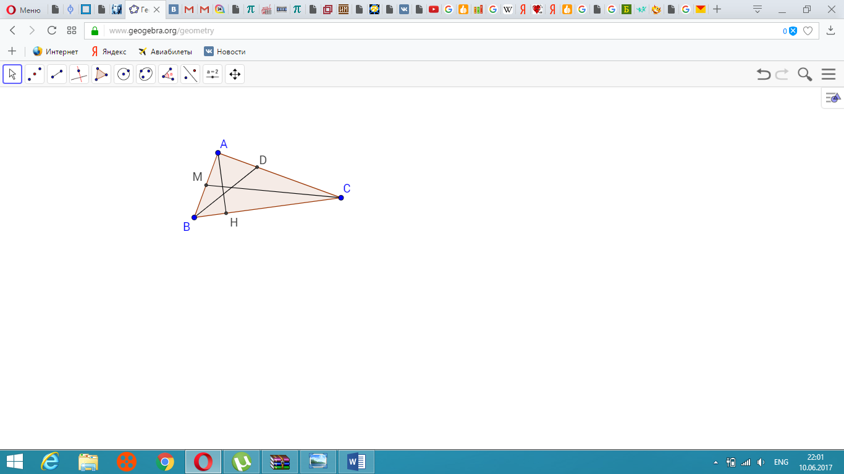

а) – высота, (1)

– вектор нормали прямой ,

(2)

Из (1) и (2) следует, что

Тогда – направляющий вектор прямой

Воспользуемся каноническим уравнением прямой:

б) – биссектриса.

Свойство биссектрисы в треугольнике:

=>

Найдем координаты точки :

Изм.

Лист

№ докум.

Подпись

Дата

Лист

21

Задание 10

.

Воспользуемся уравнением прямой, проходящей через две точки:

Приведем к общему виду:

в) – медиана, – середина .

Изм.

Лист

№ докум.

Подпись

Дата

Лист

22

Задание 10

,

Через уравнения прямой:

1. – высота, – биссектриса.

Найти: – угол между и .

1. – высота, (1)

– вектор нормали прямой ,

(2)

Из (1) и (2) следует, что

Тогда – направляющий вектор прямой

2. – биссектриса.

Биссектриса треугольника делит противолежащую сторону на отрезки, пропорциональные прилежащим сторонам (Свойство биссектрисы в треугольнике):

поэтому

Найдем координаты точки , делящей отрезок в данном отношении: .

Изм.

Лист

№ докум.

Подпись

Дата

Лист

23

Задание 10

Таким образом

Воспользуемся уравнением прямой, проходящей через две точки:

Приведем к общему виду:

Из-за сложности сокращения, далее идет решение в общем виде:

z и q – коэффициенты при x и y соответственно.

– направляющий вектор прямой

3. Найдем угол между прямыми с помощью угла между их направляющими векторами и :